Medieninformation
Abrufbar unter www.pr-kfs.ch, Newsroom
Schlieren, 25. Oktober 2018

Tschuggen Grand Hotel schenkt prämiertes Edelbier aus

Von der französischen Küste in die Schweizer Berge: Seit Kurzem serviert das Fünfsternehaus Tschuggen Grand Hotel in Arosa seinen Gästen das «Blonde of Saint-Tropez». Das belgische Bier wurde erneut mit einer Auszeichnung prämiert.

Feinschmecker sowie anspruchsvolle Bierliebhaber, welche aromatisches Bier mit leichter Würze mögen, kommen mit dem «Blonde of Saint-Tropez» vollends auf ihre Kosten. Im Geschmack ist das Craft Beer blumig-frisch, beim Trinken blühen Aromen auf nach Mandarine, Aprikose, Limettenschale, Grapefruit und Muskat, und im Abgang ist eine angenehme Herbe spürbar. Beim hellen Edelbier werden das «Savoir-vivre» der südfranzösischen Hafenstadt gekonnt mit der Erfahrung belgischer Braukunst vereint. Optisch vermittelt es einen Hauch Côte d’Azur, die Flaschenform gleicht jener eines Champagners, und der azurblaue Kronendeckel vollendet den edlen Look.

Ausgezeichnet mit dem World Beer Award

Hergestellt wird das blonde Ale aus Quellwasser, Qualitätsmalz, drei aussergewöhnlichen Hopfensorten sowie einer exklusiven Hefe. Das obergärige Bier ist leicht trüb, hat eine hellgelbe Farbe und zeigt ein feines Perlen – was ebenfalls an Champagner erinnert. Als Brauort dient eine Festung aus dem 13. Jahrhundert. Es ist eine kleine Brauerei mit dem Namen «La Brasserie des Légendes» im wallonischen Irchonwelz. Legendär sind beim belgischen Bier auch die Auszeichnungen. In der Kategorie «Speciality Beer» und «Pale and Amber Ale» erhielt das «Blonde of Saint-Tropez» 2017 die lyonesische Silbermedaille, an den World Beer Awards wurde dem Produkt in der Kategorie «Best Bottle Design» in Belgien nach 2017 ebenso 2018 die Goldmedaille verliehen. Und damit noch nicht genug: Auch in der Kategorie «Belgium Best Pale Beer» hat man das Bier 2017 und 2018 mit Gold prämiert.

Den speziellen Geschmack sowie die besondere Präsentation überzeugen Claudio Laager, Food & Beverage Manager und Vizedirektor des Tschuggen Grand Hotel in Arosa. «Wir haben das Bier aufgenommen, weil es perfekt ins Ambiente unseres Fine Fast Food Restaurants «The Basement» passt. Bei gemütlicher Atmosphäre servieren wir in unserem mit Holzscheiten dekorierten Keller-Restaurant überwiegend Shaking Salads und Burgers mit hochwertigen Zutaten. Dazu harmoniert das aromatische Bier wunderbar», schwärmt Laager.

Für den Vizedirektor ist die Präsentation ein weiteres Argument. «Beim Servieren des Menüs inszenieren wir eine kleine Show, vor den Augen des Gastes bereiten wir die Shaking Salads frisch am Tisch zu. Der edle Look dieses Lifestyle-Getränks sowie der stilvolle Eiskübel unterstützen uns bei diesem Konzept», sagt der Food & Beverage Manager.

www.blondeofsainttropez.com
www.tschuggen.ch/de/restaurants/the-basement

Auskünfte an die Medienschaffenden erteilt gerne:
Medien- und Informationsstelle «Blonde of Saint-Tropez», Silvia Schneider, Karl F. Schneider AG, Kommunikationsagentur, Rütistrasse 13, Postfach, 8952 Schlieren, Telefon 044 755 40 40, s.schneider@pr-kfs.ch, www.pr-kfs.ch

Vertriebspartner Schweiz
Gastronomie- und Hotellerie: Huber Getränkehandlung AG, 8041 Zürich,
Telefon 044 485 45 00, bestellungen@huber-getraenke.ch, www.huber-getraenke.ch
Privatkunden: Drink-Shop.ch, Marcel Jost, Telefon 041 241 07 07, info@drink-shop.ch, www.drink-shop.ch

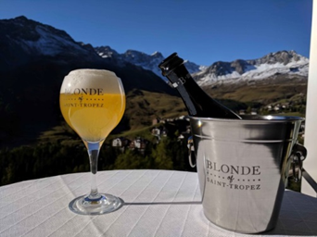

Seit Kurzem wird das Edelbier «Blonde of Saint-Tropez» auch im Tschuggen Grand Hotel in Arosa aufgetischt.

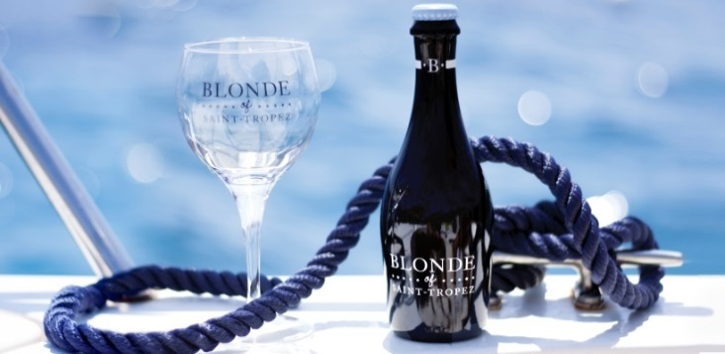

Das Bier vermittelt den Lifestyle der Côte d’Azur und vereint belgische Braukunst.

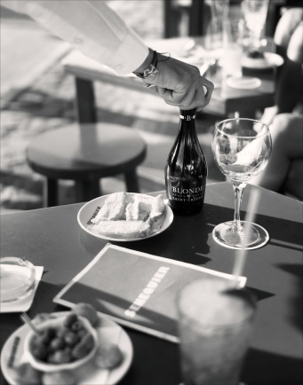

Blumig-frisch im Geschmack passt das Getränk zum Apéro und schmeckt köstlich zu Burger, Tintenfisch sowie weiteren Speisen.

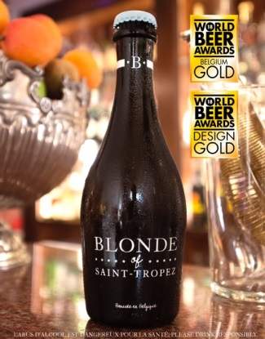

Hat beim World Beer Award 2018 für belgisches Bier und Design erneut die Gold-Auszeichnung erhalten: «Blonde of Saint-Tropez».

